৬৫. মানুয় নিজেকে নিয়ন্ত্রণ করতে পরবেনা-মুসলিম-৮/১৪৬
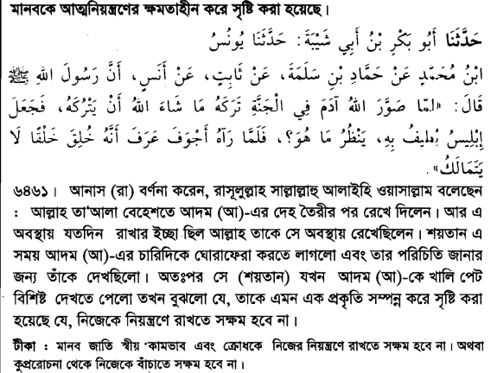
৬৬. সচ্চরিত্রের সংগা-তিরমিযী-৪/১৪০
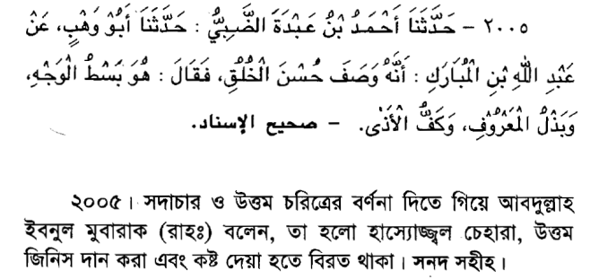

৬৭. সচ্চরিত্রের ফজিলত-তিরমিযী-৪/১৪১
